**PERANCANGAN FLOWCHART DAN DIAGRAM AGV LINE FOLLOWER**

1. **Diagram Hardware**
   1. AGV Line Follower

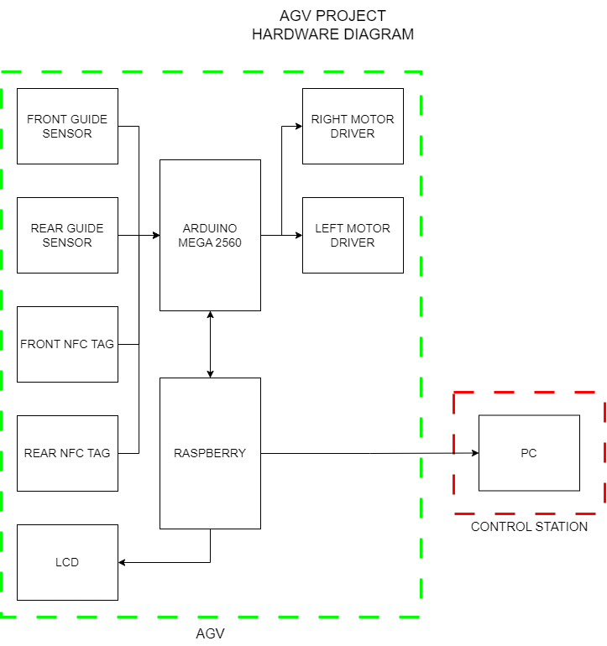

* 1. AGV Lidar

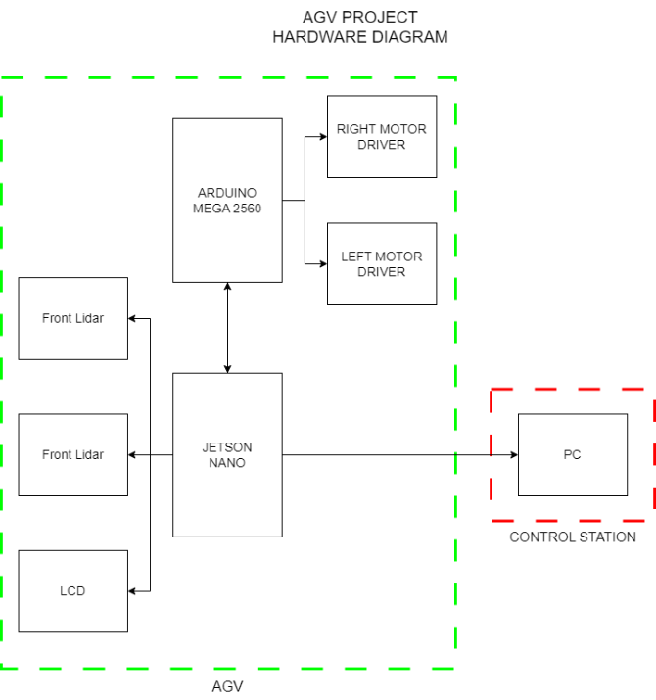

1. **Diagram Komunikasi Hardware**

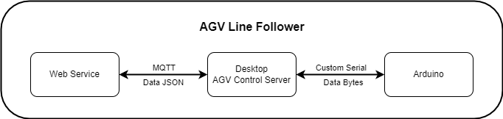

1. **Algoritma AGV**

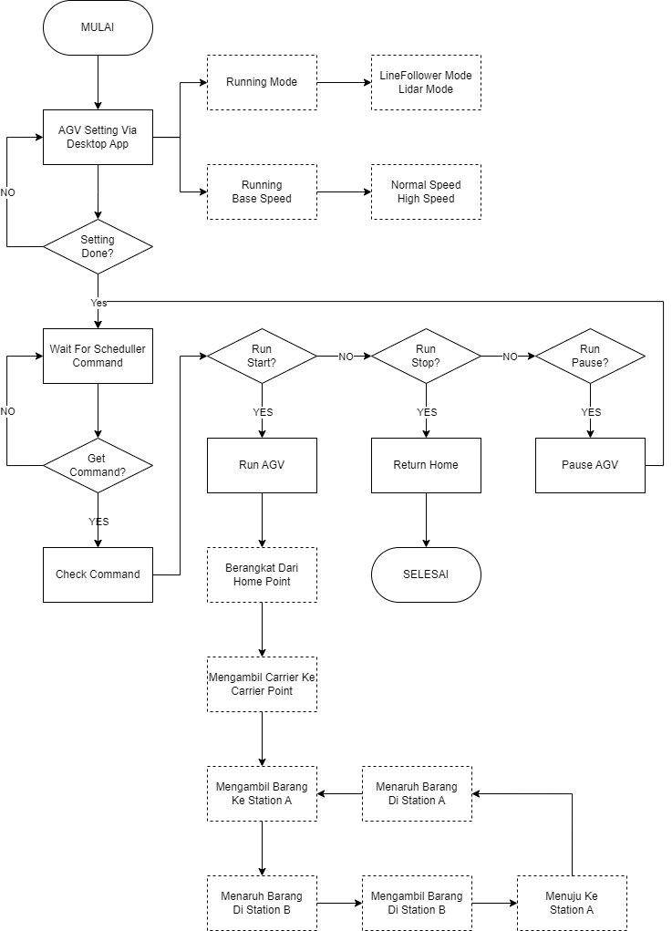

1. **Algoritma Pembacaan Line dan NFC**

